PRIEGLOBSČIO PRAŠYTOJŲ BENDRABUČIO VAIZDO STEBĖJIMO ĮRANGOS
VIEŠOJO PIRKIMO- PARDAVIMO SUTARTIS

2020 m. lapkričio 6 d.. Nr. (21)-16-511

Vilnius

Valstybės sienos apsaugos tarnyba prie Lietuvos Respublikos vidaus reikalų ministerijos (toliau - Pirkėjas), atstovaujama tarnybos vado pavaduotojo Vido Mačaičio, veikiančio pagal Valstybės sienos apsaugos tarnybos prie Lietuvos Respublikos vidaus reikalų ministerijos nuostatus, patvirtinus Lietuvos Respublikos Vyriausybės 2001 m. vasario 22 d. nutarimu Nr. 194 ,,Dėl Valstybės sienos apsaugos tarnybos prie Lietuvos Respublikos vidaus reikalų ministerijos nuostatų patvirtinimo“ ir tarnybos vado 2020 m. vasario 24 d. įsakymo Nr. 4-90 „Dėl Valstybės sienos apsaugos tarnybos prie Lietuvos Respublikos vidaus reikalų ministerijos struktūrinių padalinių veiklos organizavimo“ 3.1.4 papunktį, ir
UAB ,,Telekonta“ (toliau - Pardavėjas), atstovaujamas generalinio direktoriaus Dovydo Gedaminsko, veikiančio pagal šios įmonės įstatus, toliau Pirkėjas ir Pardavėjas kartu vadinami „Šalimis“ arba atskirai „Šalimi“, sudarėme šią prekių viešojo pirkimo–pardavimo sutartį, toliau vadinamą „Sutartimi“, ir susitarėme dėl toliau išvardintų sąlygų.

I SKYRIUS
SUTARTIES OBJEKTAS

1.1. Sutarties objektas yra – prieglobsčio prašytojų bendrabučio vaizdo stebėjimo įrangos (toliau – prekė) pirkimas-pardavimas. Įranga perkama kartu su montavimo, programavimo ir paleidimo eksploatacijai darbais.
1.2. Prekės techninė specifikacija pateikiama Sutarties 1 priede.
1.3. Atsiradus nenumatytoms, nuo Šalių valios nepriklausančioms aplinkybėms, kurių Šalys negalėjo numatyti pasirašydamos Sutartį (pvz. prekė tapo nebegaminama ir t.t.), Pardavėjas negali pristatyti Sutarties 1.1 papunktyje nurodyto modelio prekės, Pirkėjui raštu išreiškus sutikimą, nekeičiant Pardavėjo pasiūlyme nurodytos prekės kainos, Pardavėjas gali pristatyti kito modelio, Sutarties 1 priede „Techninė specifikacija“ įtvirtintus reikalavimus atitinkančią ir ne blogesnių nei pasiūlyme nurodytoji techninių charakteristikų prekę.
1.4. Pardavėjas įsipareigoja perduoti Pirkėjui nuosavybės teise Sutarties 1.1 papunktyje nurodytą prekę, o Pirkėjas įsipareigoja priimti tvarkingą ir kokybišką prekę ir sumokėti Pardavėjui Sutartyje numatytą kainą Sutartyje numatytomis sąlygomis ir terminais.
1.5. Nuosavybės teisė į prekę Pirkėjui pereina nuo prekės priėmimo-perdavimo akto pasirašymo. Pirkėjas pasirašo prekės priėmimo-perdavimo aktą (Sutarties 4 priedas), jei prekė atitinka Sutartyje nustatytus reikalavimus, yra tinkamai pristatyta bei įvykdyti kiti Sutartyje nustatyti Pardavėjo įsipareigojimai.
1.6. Bendrojo viešųjų pirkimų žodyno (BVPŽ) kodas – 32300000-6.

II SKYRIUS
SUTARTIES KAINA IR ATSISKAITYMO TVARKA

2.1. Sutarties kaina yra: be PVM – 8.676,30 Eur; su PVM – 10.498,32 Eur.
2.2. Tuo atveju, kai mokesčius reguliuojančių įstatymų ir jų įgyvendinamųjų teisės aktų nustatyta tvarka Pirkėjas pats turi sumokėti pridėtinės vertės mokestį (toliau – PVM) į valstybės biudžetą už įsigytą pirkimo objektą, į pasiūlymo kainą įskaitytas PVM sudarant šią Sutartį išskaičiuojamas.
2.3. Į Sutarties kainą įskaičiuoti visi mokesčiai ir visos Pardavėjo išlaidos, apimančios viską, ko reikia visiškam ir tinkamam Sutarties įvykdymui. Jokios papildomos Pardavėjo išlaidos nebus apmokamos ar kompensuojamos.
2.4. Pirkėjas sumoka už prekę Pardavėjui į jo atsiskaitomąją sąskaitą, nurodytą šioje Sutartyje, per 30 (trisdešimt) dienų nuo prekės pristatymo ir prekės priėmimo-perdavimo akto pasirašymo bei PVM sąskaitos faktūros pateikimo dienos.
2.5. Sąskaita – faktūra pagal šią Sutartį turi būti teikiama naudojantis informacinės sistemos „E. sąskaita“ priemonėmis. Sąskaita – faktūra turi būti pateikiama ne anksčiau nei abiejų šalių suderintas ir pasirašytas priėmimo-perdavimo aktas be trūkumų/pastabų (t. y. kai pašalinti visi trūkumai ar pastabos, nurodytos ankstesniuose priėmimo-perdavimo aktuose, jei tokių buvo).

III SKYRIUS
PARDAVĖJO TEISĖS IR PAREIGOS

3.1. Pardavėjas po Sutarties pasirašymo prekę pristato (kartu įskaitant montavimo, programavimo ir paleidimo eksploatacijai darbus) per 1 (vieną) mėnesį, adresu Vilniaus g. 100, Pabradė.
3.2. Pardavėjas prekei suteikia 24 mėnesių garantinį laikotarpį.
3.3. Pardavėjas įsipareigoja, kad Sutartį vykdys tik tokią teisę turintys asmenys.
3.4. Pardavėjas, gavęs pretenziją, privalo pašalinti neatitikimus arba netinkamą prekę pakeisti kita savo sąskaita be papildomo apmokėjimo per 30 (trisdešimt) dienų nuo pretenzijos gavimo dienos.

IV SKYRIUS
PIRKĖJO TEISĖS IR PAREIGOS

4.1. Pirkėjas per 2 (dvi) darbo dienas patikrina pristatytos prekės kokybę ir jos atitikimą Sutarties 1 priede nurodytiems reikalavimams.
4.2. Pirkėjas priima tvarkingą ir kokybišką prekę, sumoka už prekę Pardavėjui šios Sutarties II skyriuje nurodyta tvarka ir terminais.
4.3. Jei prekė neatitinka techninėje specifikacijoje (Sutarties 1 priedas) pateikto aprašymo, Pirkėjas pateikia Pardavėjui pretenziją kartu su neatitikimų aktu ne vėliau kaip per 5 (penkias) darbo dienas nuo trūkumų nustatymo dienos, jeigu Šalys nesutaria kitaip.

V SKYRIUS
PREKĖS PRIĖMIMAS-PERDAVIMAS

5.1. Pirkėjas, patikrinęs ir įsitikinęs, kad prekė atitinka Sutartyje nustatytus reikalavimus, prekę priima ir pasirašo prekės priėmimo – perdavimo aktą (Sutarties 3 priedas) per 2 (dvi) darbo dienas nuo prekės pristatymo dienos.

VI SKYRIUS
PARDAVĖJO TEISĖ PASITELKTI TREČIUOSIUS ASMENIS (SUBTIEKIMAS)

6.1. Pardavėjas prisiima visą atsakomybę, susijusią su subtiekėjų darbo sąlygų reguliavimu, bei užtikrina, kad nustatant darbo laiką bus atsižvelgta į prekės specifiką.
6.2. Pardavėjas negali keisti subtiekėjo (-ų) visą Sutarties laikotarpį be raštiško Pirkėjo sutikimo. Subtiekėjas (-ai) gali būti keičiamas (-i) tik šiais atvejais:
6.2.1. kai subtiekėjas (-ai) bankrutuoja, yra likviduojamas ar susidaro analogiška situacija;
6.2.2. kai subtiekėjas (-ai) dėl objektyvių priežasčių (nutrūkus teisiniams santykiams su Pardavėju, subtiekėjui atsisakius vykdyti Sutartį) nebegali dalyvauti Sutarties vykdyme.
6.3. Pardavėjas, siekdamas pakeisti subtiekėją (-us) turi raštu informuoti Pirkėją prieš 3 (tris) darbo dienas ir gauti Pirkėjo raštišką sutikimą. Pirkėjui sutikus su subtiekėjo (-ų) pakeitimu, Pirkėjas su Pardavėju raštu sudaro susitarimą dėl subtiekėjo (ų) pakeitimo. Šis susitarimas yra neatskiriama Sutarties dalis.
6.4. Jeigu Pardavėjas Sutarties vykdymo metu nori pasitelkti naujus subtiekėjus, kurie nebuvo nurodyti Pardavėjo pasiūlyme, jis privalo apie tai raštu informuoti Pirkėją.
6.5. Subtiekėjo (-ų) keitimo tvarkos pažeidimas laikomas esminiu Sutarties pažeidimu.
VII SKYRIUS
Šalių atsakomybė

7.1. Jei Pardavėjas laiku nepristato prekės, už kiekvieną pavėluotą dieną moka Pirkėjui, pastarajam pareikalavus, 0,03 proc. dydžio delspinigius nuo nepristatytos prekės kainos.
7.2. Jei Pirkėjas laiku nesumoka už pristatytą prekę, už kiekvieną pavėluotą dieną moka Pardavėjui, pastarajam pareikalavus, 0,03 proc. dydžio delspinigius nuo nesumokėtos prekės kainos.

VIII SKYRIUS

FORCE MAJEURE SĄLYGOS

8.1. Įvykus nenugalimos jėgos aplinkybėms (force majeure), Sutarties Šalys vadovaujasi Lietuvos Respublikos civiliniu kodeksu ir Atleidimo nuo atsakomybės esant nenugalimos jėgos (force majeure) aplinkybėms taisyklėmis, patvirtintomis Lietuvos Respublikos Vyriausybės 1996 m. liepos 15 d. nutarimu Nr. 840 ,,Dėl Atleidimo nuo atsakomybės esant nenugalimos jėgos (force majeure) aplinkybėms taisyklių patvirtinimo“.
8.2. Jei nenugalimos jėgos aplinkybės tęsiasi ilgiau kaip 1 (vieną) mėnesį, Šalys abipusiu susitarimu gali nutraukti šią Sutartį.
8.3. Šalys nedelsdamos privalo informuoti viena kitą apie nenugalimos jėgos (force majeure) aplinkybių atsiradimą.

IX SKYRIUS
SUTARTIES GALIOJIMAS, PAKEITIMAS AR NUTRAUKIMAS

9.1. Sutartis įsigalioja Šalims ją pasirašius ir galioja iki visiško Sutarties įvykdymo dienos.
9.2. Sutartis gali būti nutraukta Pirkėjui ar Pardavėjui pažeidus Sutarties sąlygas arba vienos iš Šalių iniciatyva, raštu įspėjus kitą Šalį ne mažiau kaip prieš 30 kalendorinių dienų iki jos nutraukimo.
9.3. Sutartis gali būti pakeista ar papildyta rašytiniu Šalių susitarimu. Bet kokie šios Sutarties papildymai ar pakeitimai sudaro neatskiriamą šios Sutarties dalį ir turi juridinę galią tik tada, kai jie pasirašyti abiejų Šalių.
9.4. Sutarties 3.1, 3.2 ir 3.4 papunkčiuose įtvirtintos sąlygos yra esminės, kurių nevykdydamas Pardavėjas bus įtrauktas į nepatikimų tiekėjų sąrašą.

X SKYRIUS
KITOS SĄLYGOS

10.1. Už šios Sutarties vykdymo kontrolę Pirkėjo atsakingas asmuo: Robertas Čepulkovskis, Informatikos skyriaus vyresnysis specialistas, tel. 8 645 31530, el. p. robertas.cepulkovskis@vsat.vrm.lt.
10.2. Už šios Sutarties vykdymo kontrolę Pardavėjo atsakingas asmuo: Jurgis Dobrovolskis, projektų vadovas, tel. 8 614 53152, el. p. jurgis.dobrovolskis@telekonta.lt.
10.3. Visi iš šios Sutarties kilę ginčai sprendžiami abipusių derybų būdu, o Šalims nesusitarus, Lietuvos Respublikos įstatymų nustatyta tvarka.
10.4. Pasikeitus Šalių adresams ar rekvizitams, Šalys nedelsiant apie tai informuoja raštu viena kitą. Šalis, neįvykdžiusi šio įsipareigojimo, negali reikšti pretenzijų, kad ji negavo pranešimo ar kita Šalis pažeidė šią Sutartį, jei kita Šalis atliko veiksmus pagal paskutinius jai žinomus kitos Šalies adresą ar rekvizitus.
10.5. Ši Sutartis sudaryta dviem vienodą juridinę galią turinčiais egzemplioriais, po vieną kiekvienai Šaliai.

XI SKYRIUS
SUTARTIES PRIEDAI

11.1. Sutarties neatskiriama dalis yra Sutarties priedai:
11.1.1. 1 Priedas: Techninė specifikacija ir Pirkėjo iki pasiūlymų pateikimo termino išsiųsti paaiškinimai (jei jų bus);
11.1.2. 2 Priedas: Pardavėjo pasiūlymas, Pardavėjo paaiškinimai, patikslinimai pateikti pirkimo procedūros metu (jei jų bus);
11.1.3. 3 Priedas: Prekių priėmimo – perdavimo akto forma.

XII SKYRIUS

ŠALIŲ ADRESAI IR REKVIZITAI
Valstybės sienos apsaugos tarnyba  PIRKĖJAS |  | PARDAVĖJAS
Valstybės sienos apsaugos tarnyba prie  Lietuvos Respublikos vidaus reikalų ministerijos  Įmonės kodas 188608252  PVM mokėtojo kodas LT886082515  Savanorių pr. 2, LT-03116 Vilnius  Tel. (8 5) 271 9305  El. p. dvks@vsat.vrm.lt  Atsisk. sąsk. Nr. LT24 7300 0101 1983 2357  ,,Swedbank“, AB  Banko kodas 73000  Tarnybos vado pavaduotojas  Vidas Mačaitis | UAB ,,Telekonta“  Įmonės kodas 144803197  PVM mokėtojo kodas LT448031917  Žemaitės g. 17, LT-03118 Vilnius  Tel. (8 5) 215 1849  El. p. info@telekonta.lt  Atsisk. sąsk. Nr.96 7180 0000 0846 7918  AB Šiaulių bankas  Banko kodas 71800  Generalinis direktorius  Dovydas Gedaminskas

Sutarties 1 priedas

PRIEGLOBSČIO PRAŠYTOJŲ BENDRABUČIO VAIZDO STEBĖJIMO ĮRANGOS TECHNINĖ SPECIFIKACIJA

Vaizdo stebėjimo sistema įsigyjama su montavimo, programavimo ir paleidimo eksploatacijai darbais.
Darbai turi būti atlikti Valstybės sienos apsaugos tarnybos Užsieniečių registracijos centro Prieglobsčio prašytojų bendrabutyje. Adresas: Vilniaus g. 100, Pabradė 18177.
Vaizdo stebėjimo kameros turi būti sumontuotos kaip yra parodyta „Priedas Nr.1“. Nuo komutacinės spintos esančios 1-3 patalpoje, pažymėta „KS“ iki IP kamerų kabeliai tiesiami koridoriuose esamais arba naujai montuojamais loveliais, tarp aukštų tam numatytais arba naujai įrengiamais kanalais. Maitinimo kabeliai tiesiami iki IP kamerų panaudojant UTP POE technologiją. Visi ryšių sistemos kabeliai ir įranga turi būti markiruojama. Kameros tvirtinimas ir komutacija prie atramos atliekama pagal gamintojo techninę instrukciją. Komutatorius turi būti sumontuotas į komutacinę spintą esančią 1-3 patalpoje, laidų sutvarkymui turi būti panaudotos laidų tvarkymo panelės. Komutatorius turi būti sukonfigūruotas pagal užsakovo pateiktus reikalavimus.
Be aukščiau paminėtų reikalavimų tinklų kabelinės sistemos instaliavimo darbai atliekami vadovaujantis Lietuvos Respublikos Statybos įstatymu, statybos taisyklėmis ir normomis, elektros įrenginių įrengimo taisyklėmis, priešgaisrinės saugos reikalavimais bei nepažeidžiant saugumo technikos reikalavimų. Vykdant instaliavimo darbus turi būti išlaikytas tinklo medžiagų tipų, dizaino ir konstrukcijų vienodumas vienoje instaliacijoje. Visos instaliacinės medžiagos turi būti instaliuojamos griežtai pagal gamintojų specifikacijas ir reikalavimus.
Kameros turi būti pajungtos prie įrašymo įrenginio (Dallmeier electronic GmbH IPS-2400 V8.7.5, Įrangos serijinis numeris DAX-00121397) Įrašymo įrenginio vieta bus parodyta įrangos montavimo metu. Įrašymo įrenginio atnaujinimas turi būti atliekamas vietoje, įrenginio atnaujinimo metu įrašymo įrenginio negalima atjungti ilgesniam negu 2 val. intervalui.
- Įrašymo įrenginiui reikia išpirkti licencijas 8 vnt. trečios šalies kamerų pajungimui.
- Įrašymo įrenginiui reikia išpirkti licencijas 5 vnt. nuotolinėms stebėjimo darbo vietoms.
- Įrašymo įrenginyje reikia atnaujinti 8 vnt. kietuosius diskus, kurių kiekvieno talpa turi būti nemažiau kaip po 6 TB, diskai turi būti skirti DVR/NVR vaizdo įrašymo įrenginiams bei suderinami su Dallmeier electronic GmbH įrenginio pateiktu sąrašų.
Visa sumontuota įranga turi būti sukonfigūruota ir paruošta naudojimui. Pridavimo metu VSAT Užsieniečių registracijos centro darbuotojai turi būti pilnai apmokyti naudotis sistema. Įrangai bei darbams turi būti suteikta nemažiau kaip 24 mėnesių garantija.
Priedas Nr.1
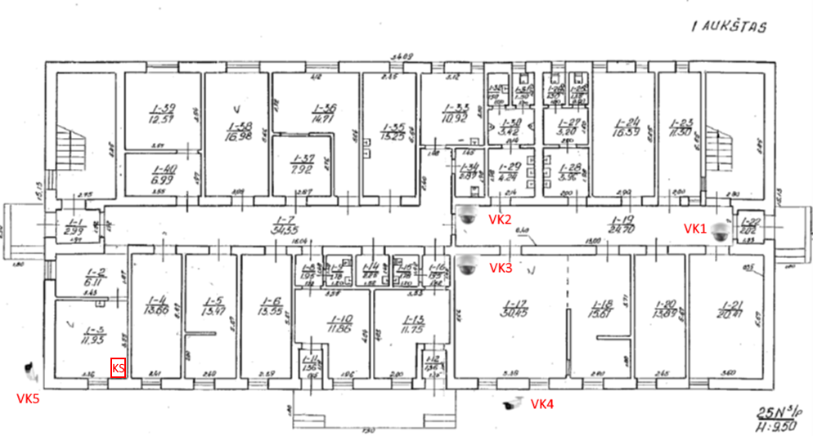
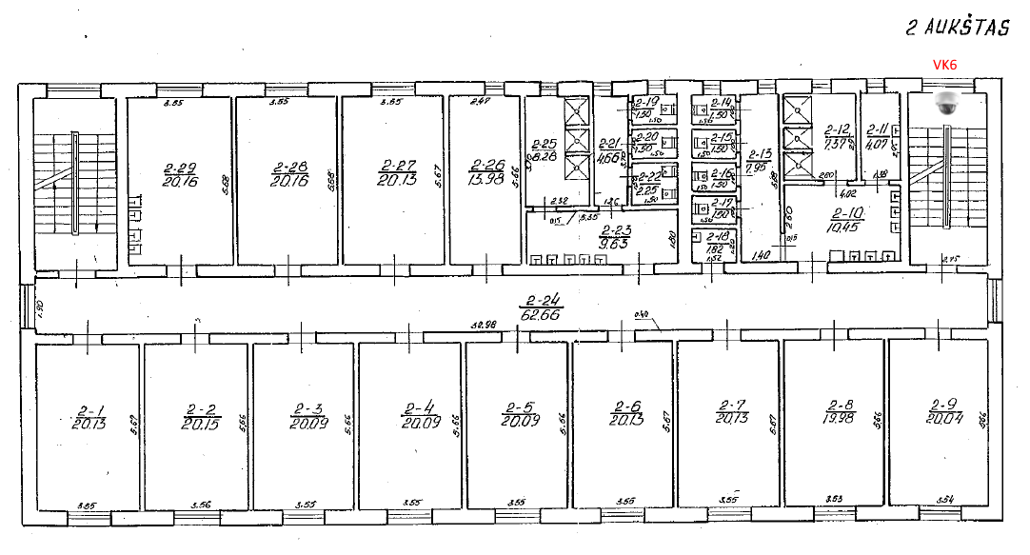

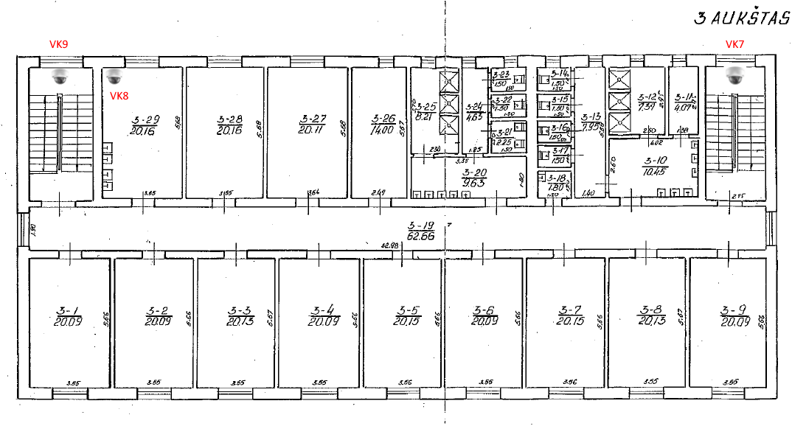

Eil. Nr. | Techniniai reikalavimai
 | Techniniai reikalavimai stacionarioms vidaus stebėjimo kameroms 7 vnt.
 | Onvif standartą arba lygiavertį;
 | vaizdo kompresiją H.264 arba lygiavertę;
 | matricą su ne mažesne kaip 1/3” įstrižaine;
 | matricą ne blogesnę kaip 4 MP;
 | skiriamąją gebą ne mažesnę kaip 2688×1520;
 | dinaminį diapazoną ne blogesnį kaip 120 dB;
 | santykį signalas/triukšmas (S/N), ne mažiau kaip 50 dB;
 | jautrumą ne blogiau kaip 0.3 lx spalvotam vaizdui ir 0,03 lx juodai baltam vaizdui kai F 1,4 esant užsklandos laikui ne didesniam, nei 1/30s ir vaizdo signalo lygiui ne mažesniam, nei 30 IRE; Objektyvas turi būti varifokalinio tipo, plačiam kampui ribose nuo 100° iki 130° (H), siauram kampui ribose nuo 25° iki 40° (H);
 | maitinimas turi būti per duomenų kabelį (PoE);
 | turi veikti esant lauko temperatūroms nuo -20⁰C iki +50⁰C;
 | turi atitikti IP 67 arba lygiaverčio atsparumo standarto reikalavimus bei ne mažiau nei IK10 atsparumas smūgiams;
 | automatinį balčio balansą;
 | priešpriešinės šviesos kompensaciją;
 | automatinę elektroninę užsklandą ne siauresnėse ribose kaip nuo 1/30 iki 1/10000s.;
 | rankinį ir automatinį persijungimo režimą iš spalvoto vaizdo į „juodai baltą“ vaizdą;
 | turi veikti esant oro santykiniai drėgmei 95 %;
 | stacionarios kameros turi būti apsaugotos žaibo iškrovikliais;
 | turi būti užtikrintas stacionarių kamerų apžvalgos zonų (atstumo ir kampo) IR apšvietimas
 | Techniniai reikalavimai stacionarioms lauko stebėjimo kameroms 2 vnt.
 | Onvif standartą arba lygiavertį
 | Vaizdo kompresiją H.264 arba lygiavertę;
 | matricą su ne mažesne kaip 1/3” įstrižaine
 | matricą ne blogesnę kaip 4 MP
 | skiriamąją gebą ne mažesnę kaip 2688x1520
 | dinaminį diapazoną ne blogesnį kaip 120 dB;
 | santykį signalas/triukšmas (S/N), ne mažiau kaip 50 dB;
 | jautrumą ne blogiau kaip 0.05 lx spalvotam vaizdui ir 0,03 lx juodai baltam vaizdui kai F 1,4, ,ne mažesnei 50 IRE ;
 | Objektyvas turi būti varifokalinio tipo, plačiam kampui ribose nuo 100° iki 130° (H), siauram kampui ribose nuo 25° iki 40° (H);
 | turi atitikti IP 67 arba lygiaverčio atsparumo standarto;
 | automatinį balčio balansą;
 | priešpriešinės šviesos kompensaciją;
 | automatinę elektroninę užsklandą ne siauresnėse ribose kaip nuo 1/30 iki 1/10000s.;
 | rankinį ir automatinį persijungimo režimą iš spalvoto vaizdo į „juodai baltą“ vaizdą;
 | turi veikti esant oro santykiniai drėgmei 95 %;
 | elektros maitinimas nemažiau PoE+;
 | darbinė temperatūra nemažiau negu nuo -30°C iki +50°C;
 | stacionarios kameros turi būti apsaugotos žaibo iškrovikliais;
 | turi būti užtikrintas stacionarių kamerų apžvalgos zonų (atstumo ir kampo) IR apšvietimas.
 | Techniniai reikalavimai komutatoriui 1 vnt.
 | Montavimas 19“ stove (aukštis) Ne daugiau 1U
 | Įvesties/išvesties prievadai Ne mažiau 44 - RJ-45 10/100/1000 PoE+ su automatiniu greitaveikos atpažinimu ir ne mažiau 4 – 10/100/1000 COMBO Geth (RJ45) / MiniGBIC (SFP)
 | Komplekte nemažiau kaip 2 vnt. MiniGBIC (SFP) modulių. MiniGBIC modulis turi būti suderintas su nauju ir esamais komutatoriais
 | LAN tinklo architektūra GigabitEthernet
 | Komunikacijos prievadai: 1 – RJ-45;1 – mikro-B USB
 | Valdymas, stebėjimas ir konfigūravimas HTTP(WEB),SNMP1-v3, RMON
 | Prievadų maitinimas POE+
 | Galimybė administratoriui priskirti prievadams pavadinimus
 | Tinklas pilnai dvipusis, DHCP palaikymas, reitingo apribojimai, IP maršrutizavimas, VLAN palaikymas,
 | Saugumo funkcijos Galimybė autentifikuoti vartotoją pagal MAC adresą, SSH/SSL palaikymas, Galimybė apriboti pagal MAC adresą
 | Palaikomi protokolai ir standartai: IEEE 802.1AX-2008 Link Aggregation, IEEE 802.1D - Spanning Tree, IEEE 802.1p - Priority, IEEE 802.1Q - Virtual LANs, IEEE 802.1s - Multiple Spanning Tree, IEEE 802.1v - VLAN Classification by Protocol and Port, IEEE 802.1w - Rapid Convergence Spannin
 | MAC fizinių adresų palaikymas nemažiau kaip 16000
 | Vidinės magistralės greitis nemažiau kaip170 Gb/s
 | Pralaidumas nemažiau kaip 95.2 mpps
 | Atminties buferis nemažiau kaip 11.25 MB
 | Perjungimo sluoksnis nemažiau kaip L3
 | Maitinimas AC 220V (50Hz)
 | POE galingumas nemažiau kaip 350 W
 | Plotis nemažiau kaip 442.5 mm
 | Aukštis nemažiau kaip336 mm
 | Gylis nemažiau kaip 44.5 mm
4. | Techniniai reikalavimai HDD diskams 8 vnt.
4.1. | Pločio formatas: 3,5"
4.2. | Talpa: ≥ 6 TB
4.3. | Kietojo disko valdiklis SATA3 (6Gb/s)
4.4. | Apsukos per minute (Rpm) nemažiau ≥7200
4.5. | skirti DVR/NVR vaizdo įrašymo įrenginiams
4.6. | Darbinis režimas: 24/7

Sutarties 3 priedas

PREKIŲ PRIĖMIMO–PERDAVIMO AKTAS

____________ Nr. ______
(Data)
_____________
(Sudarymo vieta)

Pirkėjas: Valstybės sienos apsaugos tarnyba prie Lietuvos Respublikos vidaus reikalų ministerijos.
Pardavėjas: (jei tai ūkio subjektų grupė, nurodyti: (jungtinės veiklos sutarties pagrindu veikianti ūkio subjektų grupė, sudaryta iš: (nurodyti visų ūkio subjektų pavadinimus), atstovaujamas atsakingojo partnerio (nurodyti atsakingojo partnerio pavadinimą)

Sutarties Nr.:

Sutarties pavadinimas:

Pristatytos prekės:

Visi Sutartyje numatyti Pardavėjo įsipareigojimai įvykdyti (įrašyti datą).
Pateikti visi reikalingi dokumentai (sąskaita ir kt.).
Pirkėjas pristatytas prekes priėmė ir patvirtina, kad pristatytos prekės atitinka Sutarties sąlygas ir yra tinkamos naudoti, visos Sutartyje numatytos sąlygos įvykdytos.

Šiuo aktu Pirkėjas patvirtina, kad prekės priimtos (įrašyti datą), ir ši data yra laikoma prekių garantinio laikotarpio pradžia.

Perdavė | Priėmė
Pardavėjas | Pirkėjas
(Data) | (Data)
(Parašas) | (Parašas)
(Vardas, pavardė) | (Vardas, pavardė)
(Pareigos) | (Pareigos)
(Antspaudas) | (Antspaudas)

TIEKIAMŲ PREKIŲ SĄRAŠAS PRIE PREKIŲ PRIĖMIMO–PERDAVIMO

AKTO NR.
Tiekėjas: jei tai ūkio subjektų grupė, nurodyti: (jungtinės veiklos sutarties pagrindu veikianti ūkio subjektų grupė, sudaryta iš (nurodyti, iš kokių ūkio subjektų sudaryta; nurodyti visų šių subjektų pavadinimus)
atstovaujamas atsakingojo partnerio (nurodyti atsakingojo partnerio pavadinimą)
Sutarties Nr.:
Sutarties pavadinimas:

Sutarties Nr.
Sutarties pavadinimas:

Eilės Nr. | Pristatymo data | Aprašymas | Prekės numeris | Tiekėjas | Kiekis | Valiuta | Vieneto kaina (be PVM) | Suma  (be PVM) | Vietos adresas
1 | 2 | 3 | 4 | 5 | 6 | 7 | 8 | 9=6*8 | 10
Iš viso pristatytų prekių kaina be PVM:
PVM (tarifas) suma:
Iš viso pristatytų prekių kaina su PVM
Patvirtinta Tiekėjo ar jo įgalioto asmens:

Priedai: buhalteriniai dokumentai pristatomoms prekėms, atitinkantys nacionalinius standartus ir teisės aktus.

